# 本网-综合资讯

**四川苍溪：强化基层监督护航乡村振兴　追回群众集资款**

推进乡村振兴是党中央巩固拓展脱贫攻坚成果、加快农业农村现代化的重大决策部署。苍溪县纪委监委切实提高政治站位，牢牢把握乡村振兴这个“国之大者”，大抓基层党风廉政建设，做实做强基层监督，精准有效执纪问责，全力推动农村发展、护航乡村振兴。

初冬时节，天气渐凉，但在河地镇红琳村的14户群众脸上却洋溢着暖心的笑容。在该镇召开的违纪资金清退现场会上，村干部张某违规收取的2.72万元集资款被悉数退还到大家手上。

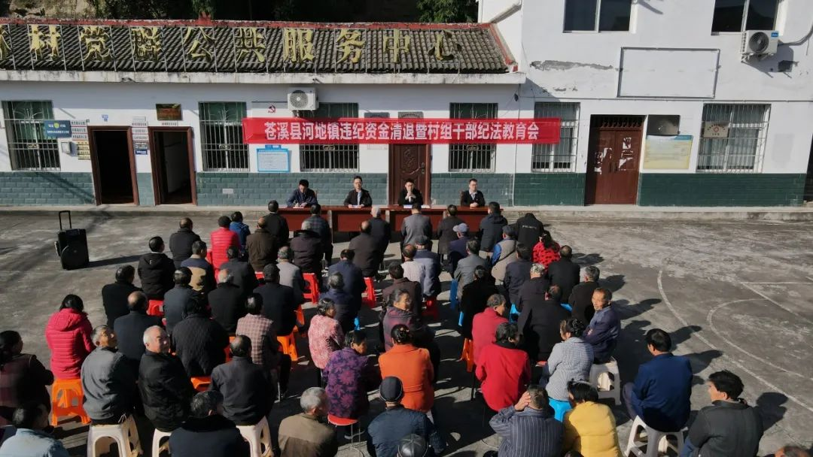

此前，县纪委监委对乡村振兴领域开展专项监督检查。河地镇纪委在检查红琳村时发现，该村原副主任张某多次以道路硬化项目资金不够，需要群众集资为由，违规向群众筹资筹劳、摊派费用。事情查清后，张某受到党内严重警告处分。

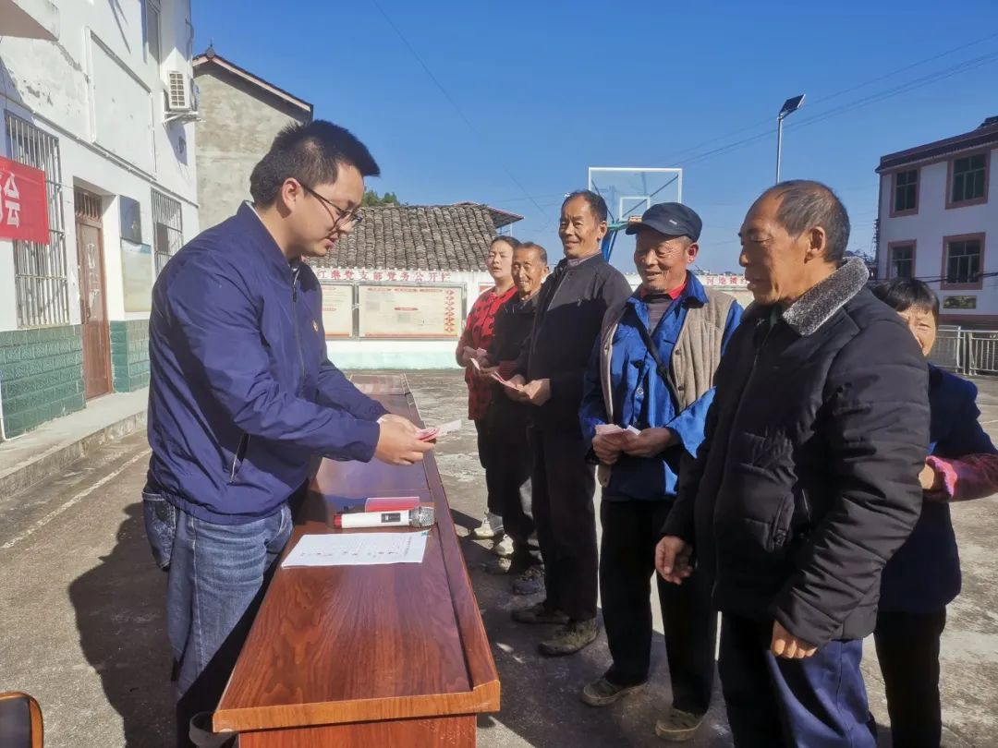

为发挥好查办案件的治本功能，用好这一“活教材”敲好“警示钟”，在当天的清退会上，县纪委监委公开对这一典型案例进行了通报，并对该镇20余名村社干部同步开展了纪法教育。

今年以来，为全力护航乡村振兴，县纪委监委围绕惠民资金发放、农村集体“三资”管理、民生工程建设等重点，开展采取重大案件提级查办、重点领域提级监督、突出问题提级整治“三提级”模式，全力破解基层顽瘴痼疾。在454个村社探索建立廉勤监督站，配齐村纪检委员，引导基层干部群众自主发现问题，把苗头性倾向性问题消灭在萌芽状态。

截至目前，县纪委监委发现并推动整改乡村振兴领域问题169个，立案查处乡村振兴领域不正之风和腐败问题45件39人。

(詹磊）